新竹縣第63屆國民中小學科學展覽會
頒獎典禮流程表暨注意事項
活動日期：112年5月24日(三) 08:30-11:50
地 點：新竹縣中正國小四樓視聽教室
 | 時間 | 頒獎典禮流程 |  |  | 注意事項
 | 08:30&10:20 | 受獎單位報到 |  |  | - 停車及入場資訊  - 人員及車輛由學校中山路南側門入場。(圖一)  - 入校後請遵循動線，經學校中庭至四樓報到處。(圖一)  - 若學校停車已停滿，請停至附近收費停車格或收費停車場。(圖二)  - 與會人員入場說明  因會場空間人數容納量有限，基於安全因素，僅限於各組各科獲獎學生、指導老師及領隊參加，不便之處請多包涵!  - 報到注意事項  - 請依循動線前往四樓報到處。(圖一)  - 請於報到處簽到。  - 請繳交已填妥的得獎人與指導老師獎金領據，並簽領獎金。  - 報到後前往頒獎預備區說明  - 國小組-請務必於9:00前完成報到。  - 國中組-請務必於10:20前完成報到。  - 頒獎拍照說明  為維持活動流程順暢，頒獎現場僅供專業攝影人員代為拍照，並將在5/29於第63屆科展網站公布相簿連結。  - 受獎後離場說明  典禮結束後，請依循動線離場。(圖三)  - 離開會場後請往拍照留念景點(搭truss)。  - 拍照完後請從樓梯下至一樓。  (因旁電梯為午餐餐廚使用，不便開放還請見諒!)  - 至一樓後請往停車場位置前進。  - 人員及車輛從中山路南側門離開。
 | 09:00-09:10 | 國小組工作人員引導就坐
 | 09:10-09:25 | 典禮開始、來賓長官致詞
 | 09:30-10:30 | 國小組頒獎 | - 國小組數學科  - 國小組物理科  - 國小組化學科  - 國小組生物科  - 國小組地球科學科  - 國小組生活與應用科學科(一)  - 國小組生活與應用科學科(二)  - 國小團體獎
 | 10:35-10:50 | 中場休息  國中組工作人員引導就坐
 | 10:50-11:40 | 國中組頒獎 | - 國中組數學科  - 國中組物理科  - 國中組化學科  - 國中組生物科  - 國中組地球科學科  - 國中組生活與應用科學科(一)  - 國中組生活與應用科學科(二)  - 國中團體獎
 | 11:50 | 禮成
圖一  - 請車輛與與會人員皆由學校南側門入校。  導航連結  - 並依循指引至四樓報到處報到並前往會場；國中組依照工作人員指引先至休息區休息。 |  |  |  | 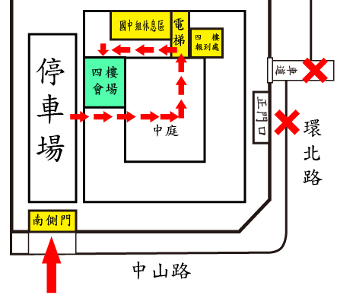
圖二  學校周邊路邊收費停車格有限，若無停車位可停至合好收費停車場。  導航連結 |  |  |  | 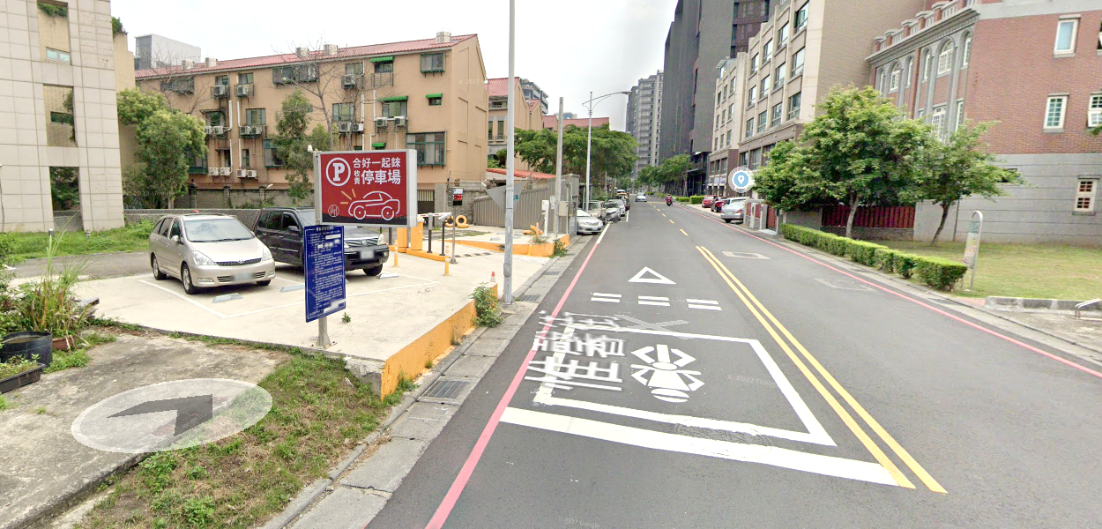
圖三  典禮結束後，請依循動線離場。  - 離開會場前往拍照留念處。  - 拍照完後，請從樓梯下至一樓。  - 至一樓後往停車場位置移動。  - 與會人員及車輛從南側門離開。 |  |  |  | 